HS Gaspoltshofen
3. Bewegungstag: Schüler tanzen aus der Reihe
21. März 2007
Beteiligte Lehrer/innen | Fast alle KollegInnen
Projektkoordination | Edith und Walter Untersteiner |  |  | kontakt
anzahl der schüler/innen | 243 | Klasse/n | 1A,1B,2A,2B,2C,3A, 3B,3C,4A,4B,4C | Telefonnummer: 07735/8017  e-Mail Adresse: lehrer.gaspoltshofen@eduhi.at Postadresse: Hauptstraße 20; 4673 Gaspoltshofen

Tanz und Bewegung:  Wir bedanken uns bei Frau Katja Maryskova, die den Schülern der 3. und 4. Klassen je eine Stunde in die fernöstliche Kunst von Körper; Geist und Seele Einblick gewährte.  Für alle übrigen Klassen schlüpften die Mädchen der 4.B und 4.C Klasse in die Rolle der Lehrerinnen und brachten mit viel Begeisterung den SchülerInnen einen Linedance bei.  Wie die Bilder belegen, stand der Spaß im Vordergrund und zeigen die Dancing Stars der HS Gaspoltshofen!  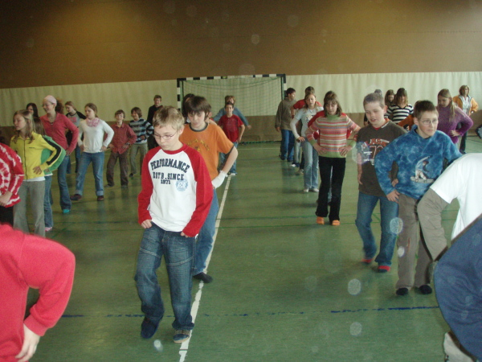 | 